Forma FOR

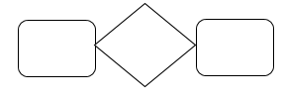**FLUX.10.00 –** Esta forma, que representa na sua essência o ciclo FOR, é representado pela seguinte imagem:

**FLUX.10.01 –** Tal como o próprio ciclo FOR, esta forma está dividida em 3 secções: definição(i=0), condição(i<=100) e o incremento(i++).

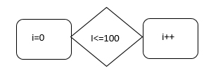Exemplo:

**FLUX.10.02 -** A forma FOR dispõe de duas conexões de entrada: uma proviniente de outras formas e outra da instrução que executa. As conexões de entrada apenas podem ser encaixadas na secção de definição. A forma suporta tantas condições de entrada quanto o número de instruções.

**FLUX.10.03 -** A forma FOR dispõe de duas conexões de saída: uma que saí do ciclo para outras formas e outra que indica que instruções o ciclo vai executar.

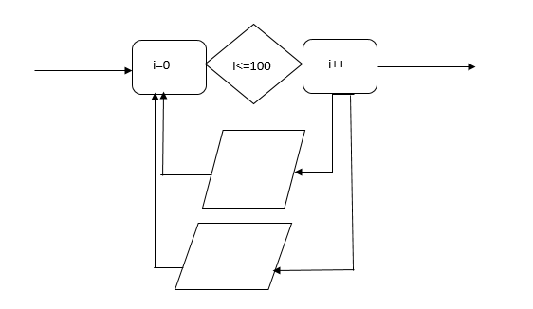As conexões de saída apenas podem ser encaixadas na secção de incremento. A forma suporta tantas condições de sáida quanto o número de instruções.

|  |  |  |  |  |  |  |
| --- | --- | --- | --- | --- | --- | --- |
| Operadores Relacionais: | < | > | = | != | <= | >= |

**FLUX.10.04** - Dentro da secção condição deve ser permitida a escrita de operadores relacionais e lógicos

|  |  |  |  |
| --- | --- | --- | --- |
| Operadores Lógicos: | E | OU | NAO |
| Operadores Lógicos(Alternativo): | && | || | ! |

Página de Requisitos **FECHADA –** data 13/05/2013